Agrob Buchtal Basic Stone Mosaikfliesen

Agrob Buchtal Solar Ceramics

Eigenschaften

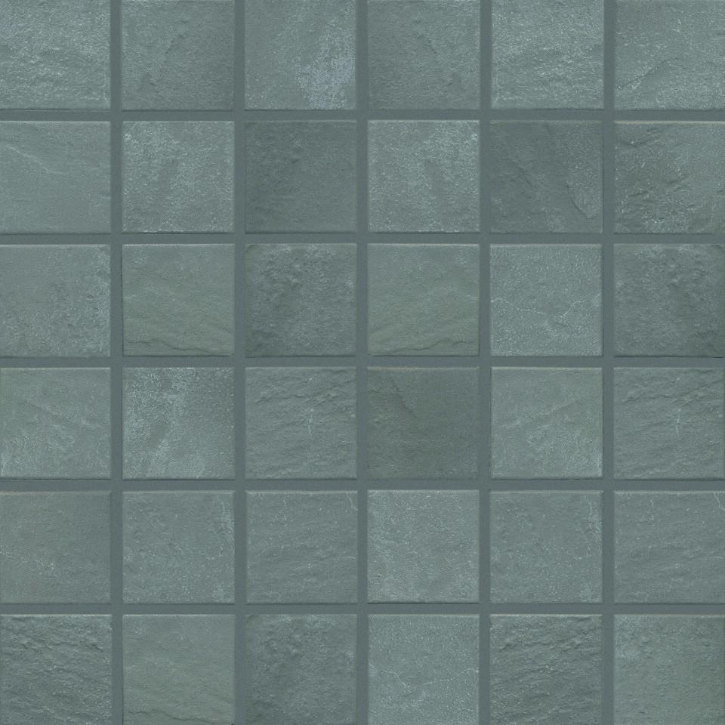

Belastbarkeit

trittsicher

Bewertungsgruppe Rutschgefahr

B, R 10

Farbton

beige, braun, grau, hellgrau, schwarz

Oberfläche

matt, strukturiert

Produkt

Mosaikfliesen

Werkstoff

Steinzeug

Breite (mm)

47,00

Dicke (mm)

6,50

Länge (mm)

47,00

Klassifizierung Keramik

unglasiert, DIN EN 14411 BIa

Fugenbreite (mm)

3,00

Serie

Basic Stone